Actividades
Español 3

Profesora: Cynthia Martínez González

1.PROYECTO: MAPAS CONCEPTUALES Y CRUCIGRAMAS
fecha de entrega: 27 de MARZO.
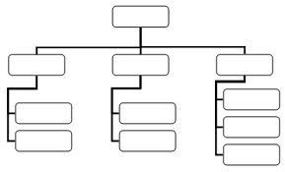
Investiga:
- ¿Qué es un mapa conceptual?
- ¿Cuáles son sus características?
- ¿Cuáles son los tipos de mapas conceptuales?
- ¿Qué es un crucigrama y cuáles son sus características?
TODA LA INVESTIGACIÓN SE DEBE COLOCAR ANTES DE LOS TRABAJOS.
Realiza:
- Un mapa conceptual de los signos de puntuación.
- Un mapa conceptual del renacimiento.
- Un mapa conceptual de un tema libre. (la investigación ya se dejó con anterioridad)
- Un crucigrama del tema investigado (colocar las preguntas 5 verticales y 5 horizontales)
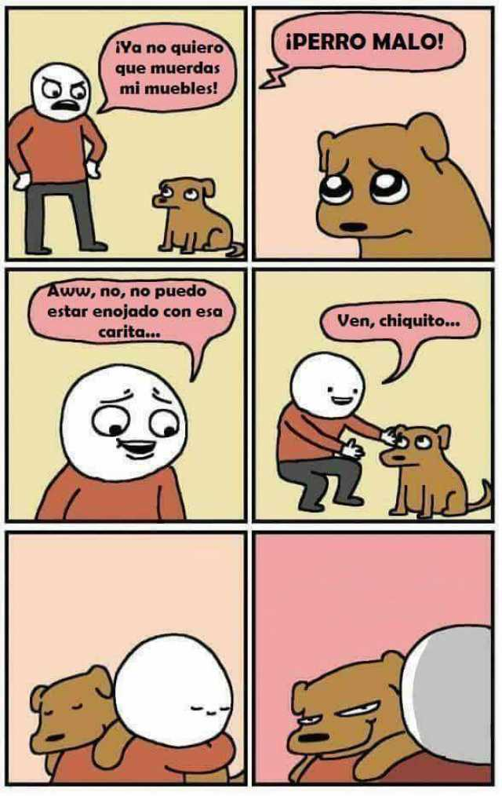
2.PROYECTO: LA HISTORIETA
fecha de entrega: 3 de abril.
Investiga:
- ¿Qué es una historieta?
- ¿Cuáles son sus características?
- ¿Qué es una viñeta?
- ¿Qué tipo de bocadillos existen?
- ¿Qué es una onomatopeya?
- ¿Cuál es su estructura?
TODA LA INVESTIGACIÓN SE DEBE COLOCAR ANTES DE LOS TRABAJOS.
Realiza:
- Una historieta sobre una problemática social.

Características:

- 12 viñetas.
- Utilizar todos los tipos de bocadillos.
- Estructura correcta de la historieta.
- Utilizar 4 onomatopeyas
Notas:
- A los alumnos se les explico a detalle cada actividad, así mismo firmaron de que estaban enterados de ellas, así como sus fechas de entrega, esto para evitar confusiones.

- El proyecto “RECUPERANDO CONTENIDOS COMIPEMS”

Tiene el propósito de que obtengas información relevante de cada proyecto, los cuales fueron trabajados durante el ciclo escolar, y con ellos puedas estudiar de manera constante para el examen que presentarás en JUNIO.
Recuerda realizar detalladamente cada actividad que se te indico de los proyectos trabajados los cuales son:
- El ensayo.
- Movimientos literarios.
- Publicidad.
- Panel de discusión.
- Antología.
- Formularios y solicitudes.
- Informe científico.
- Renacimiento.
- Programa de radio.
- Ortografía en general.

Así mismo
Debe ser entregado en la fecha establecida.

3A- 27 DE MARZO.
3B- 23 DE MARZO.

- Todos los trabajos deberán ser enviados al correo: cynthia.caligari@hotmail.com
